Evaluación Nº2

|  |  |  |
| --- | --- | --- |
| **SEDE** | **INACAP Temuco** | **FECHA: 31-05-2023** |
| **ÁREA** | Área Electricidad Electrónica y Telecomunicaciones | |
| **DOCENTE** | MarioVillanuevaAlveal**.** | |
| **ALUMNOS** | **Sady Flores – Patricio Fernandez** | |

1. **INDICACIONES GENERALES Y ESPECIFICAS**

* Con un máximo de 2 personas realice la siguiente actividad . Interrogación será evaluado de manera individual promediando ambas calificaciones.
* Deberá instalar y preparar su entorno de trabajo. Esto es importar la máquina virtual DEVASC, tener una cuenta en el sitio de DEVNET de Cisco, una cuenta en github.com, en webex.com
* Deberá descargar e instalar Python y pip, módulos requests y json, si no los tiene instalados
* Deberá tener instalado git y Postman
* Debe evidenciar todo, agregando los script, comandos y capturas de pantalla de lo realizado.
* 70 pts total.

**Ítem 1: Creación y prueba del entorno de desarrollo DevNet (40 pts).**

1. Inicie el repositorio de Git con su nombre y use su mail registrado en github.com, confirme con git config –list

1. Cree un directorio de trabajo con su (RedesAvanzadasI-2023) e inicie ese directorio como su repositorio local, confirme con git status.

1. Cree un archivo de texto que contenga su nombre y apellido. Con el comando de git ejecute el archivo y muestre con git status

1. Confirme el archivo para que git rastree los cambios y agregue un mensaje. Muestre el historial de confirmación.

1. Haga modificaciones al archivo, ejecute y confirme el archivo. Muestre los logs de cambios y la diferencia entre ambos archivos.

1. Cree un nuevo Branch con un nombre que usted defina, verifique su creación, cambié a esa rama y verifique

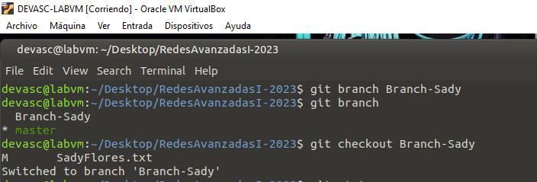

1. Haga un nuevo cambio al archivo ejecute y confirme. Muestre logs de cambio.

Fusión de la rama con rama master.

1. Envíe el archivo a github.com y confirme que está ahí.

**Ítem 2: Se solicita crear una aplicación en Python, que realice lo siguiente (30 pts.):**

1. Mida la distancia entre una ciudad de Chile y una ciudad de algún otro país de Latinoamérica en kilómetros (kms)





1. Que Solicite “Ciudad de origen” y “Ciudad de destino”, en español

1. Muestre la duración del viaje en horas, minutos y segundos



1. Los valores deben tener sólo 1 decimal

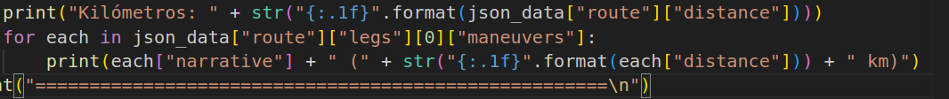



1. Agregue como salida la letra S y salida



1. Que imprima la narrativa del viaje.



1. Demostración.

